UAT tests. Проверка функционала ПО группой пользователей.

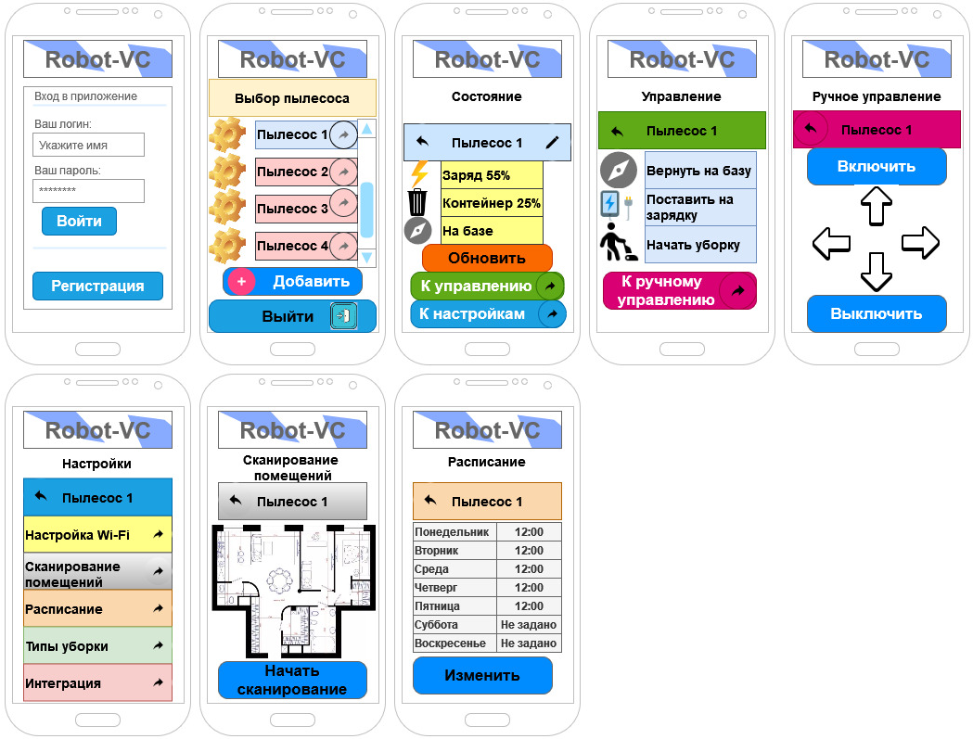

Протокол тестирования клиентского приложения.
№  п/п | Use-Case | Действие | Ожидаемый результат | Фактический результат
1 | Регистрация в приложении | Перейти по ссылке на страницу регистрации. Ввести данные пользователя. Подтвердить регистрацию. | Создание аккаунта. Переход на главную страницу приложения.
2 | Авторизация в приложении. | На странице «Вход в приложение» ввести данные пользователя (логин и пароль). | При вводе правильного логина и пароля зарегистрированного пользователя переход на главную страницу приложения.
3 | Выйти из приложения. | На главной странице нажать на кнопку «Выйти». | Выход из приложения.
4 | Добавление робота-пылесоса. | Перейти на страницу добавления нового робота-пылесоса. Ввести данные нового устройства. Установить соединение. Вернуться на главную страницу. | В списке роботов-пылесосов появится добавленное устройство.
5 | Выбор робота-пылесоса из списка устройств. | Выделить один из роботов-пылесосов в списке и перейти на страницу его состояния. | Переход на страницу «Состояние» выбранного устройства.
6 | Переход к странице «Управление» робота-пылесоса. | На странице «Состояние» нажать кнопку «К управлению». | Переход на страницу «Управление» выбранного устройства.
7 | Поставить на зарядку. | На странице «Управление» нажать кнопку «Поставить на зарядку». Перейти на страницу «Состояние». | На странице «Состояние» уровень заряда робота-пылесоса должен начать повышаться.
8 | Начать уборку. | На странице «Управление» нажать кнопку «Начать уборку». | Робот-пылесос должен начать уборку.
9 | Переход к странице «К ручному управлению» робота-пылесоса. | На странице «Управление» нажать кнопку «К ручному управлению». | Переход на страницу «К ручному управлению» выбранного устройства.
10 | Ручное управление робота-пылесоса. | На странице «Ручное управление» нажать кнопку «Включить». С помощью кнопок «Вверх», «Вниз», «Влево» и «Вправо» переместить робота-пылесоса по комнате. Нажать кнопку «Выключить». | Включение робота-пылесоса.  Перемещение робота-пылесоса по комнате.  Выключение робота-пылесоса.
11 | Вернуть на базу. | На странице «Управление» нажать кнопку «Вернуть на базу». Перейти на страницу «Состояние». | На странице «Состояние» робот-пылесос должен перейти в состояние «На базе».
12 | Переход к странице «Настройки» робота-пылесоса. | На странице «Состояние» нажать кнопку «К настройкам». | Переход на страницу «Настройки» выбранного устройства.
13 | Переход к странице «Расписание» робота-пылесоса. | На странице «Настройки» нажать кнопку «Расписание». | Переход на страницу «Расписание» выбранного устройства.
14 | Установка расписания автоматической уборки робота-пылесоса. | На странице «Расписание» нажать кнопку «Изменить» и отредактировать время начала автоматической уборки для каждого дня недели. Сохранить изменения. | Изменение времени расписания начала автоматической уборки для каждого дня недели.

